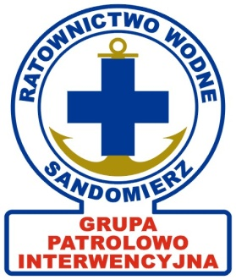 | RATOWNICTWO WODNE SANDOMIERZ  GRUPA PATROLOWO INTERWENCYJNA  podmiot uprawniony do wykonywania ratownictwa wodnego  decyzja MSW 70/2014  KT SMECZ – sekcja wodna  27-600 Sandomierz, ul. Powiśle 45  tel. kom. 602 802 703  gpi.sandomierz@wp.pl rwsgpi.sandomierz.eu

…..……………………………
(miejscowość i data)
Z G Ł O S Z E N I E
udziału w szkoleniu
RATOWNIKÓW WODNYCH

- Imię, drugie imię i nazwisko ……………………………………………………………………………………………….
- Adres zamieszkania ……………………………………………………………………………………………………………
…………………………………………….. telefon ……………………………………………………………….
- PESEL …………………………………………..email …………………………………………………………….
- Przynależność do KT SMECZ RWS GPI …………………………………………………………………..
Wyrażam niniejszym wolę udział w szkoleniu Ratowników Wodnych, organizowanym przez KT SMECZ RWS GPI w Sandomierzu w terminie ………………………………………………
Oświadczam, że zapoznałem/łam się z Regulaminem oraz Programem szkolenia i zobowiązuję się do ich przestrzegania.
Podpisując niniejszy dokument, wyrażam zgodę na przetwarzanie swoich danych osobowych i umieszczenie ich w bazie danych KT SMECZ RWS GPI, zgodnie z Ustawą o ochronie danych osobowych z dnia 29.08.1997 r. (Dz.U. z 2002 r. nr 101, poz. 926 z późniejszymi zmianami), z przeznaczeniem do wykorzystania ich w celach ściśle związanych z organizowanymi szkoleniami. Znam swoje prawo do dostępu, poprawiania oraz żądania zaprzestania ich przetwarzania. Swoje dane udostępniam dobrowolnie.
Podpis Zgłaszającego
…………………………………………

Data wpłynięcia do ZG RWR
…………………………………………

